Квест-игра для детей старшей группы

«Поиски спрятанного подарка»
Цель: упражнять в количественном и порядковом счете, пространственной ориентировке, воспитывать целеустремленность, устойчивость, интерес к математическим знаниям, развивать наблюдательность, внимание, логическое мышление; привить интерес к новой форме игровой деятельности (квест-игра).
Оборудование: игрушка-медвежонок; большой платок; 4 конверта; лист с изображением дудочки; лист с изображением детей с мячом, разрезанный на 6 частей; карточки с изображением лисички, медвежонка, пчелы и книги («Четвертый лишний»); лист с математическим примером и с фотографией уголка «Семья»; цифры от 1 до 6 (закрепить на дверцах шкафчиков в уголке «Семья»); муляжи яблок; желуди; горшочек с медом.
Ход игры:
В деревянном домике живет медвежонок (игрушка). Домик накрыт большим платком. Воспитатель читает загадку:
Спит всю зиму лежебока.
Лапу он свою сосет.
И во сне своем глубоком
Видит вкусный, сладкий мед.
Может громко, без причины
Зарычать и зареветь.
Любит спелую малину
Косолапый наш...(Медведь)
Дети: Медведь
Воспитатель: Посмотрим, кто у нас тут прячется? (Открывает накрытый домик, в нем сидит медвежонок, а в лапах у него конверт).
У медвежонка был день рождения, и друзья-пчелы подарили ему подарок. Но лисички-сестрички решили подшутить и спрятали от медвежонка подарок. Он так и не узнал, что ему подарили пчелы.
Давайте поможем медвежонку найти пропажу. Лисички оставили подсказки, по которым мы будем искать место, где спрятан его мед.
- Из конверта достаем листок с изображением дудочки. Делаем вывод, что идти надо к музыкальному уголку. (Приложение)
- В музыкальном уголке дети должны найти следующий конверт. В нем находится разрезанная на 6 частей картинка с изображением детей, играющих в мячик. Дети собирают картинку и делают вывод, что нужно идти в спортивный уголок. (Приложение)
- Переходим в спортивный уголок. В корзине с мячами находится конверт с заданием «Четвертый лишний» (медвежонок, лисичка, пчела, книга). Дети делают вывод, что нужно идти в книжный уголок. (Приложение)
- В книжном уголке дети находят книгу с конвертом, в котором находится лист с математическим примером 1+1+1+1+1+1=? и фотография уголка «Семья». Дети должны правильно решить пример и найти изображение цифры 6 в уголке «Семья» (на дверце шкафчика). (Приложение)
- В шкафчике находятся корзинки с яблоками, с желудями и горшочек с медом. Детям надо выбрать, какой из подарков подарили медвежонку друзья-пчелы.

Воспитатель: Ребята, какие вы молодцы! Вы нашли подарок медвежонка. А теперь скажите, какую подсказку было разгадать труднее всего? Ну а с чем вы справились очень быстро? Какое задание было самым интересным для вас?
Так мы познакомились с новым видом игры. Дети остались очень довольны «квест-игрой»!

Приложение

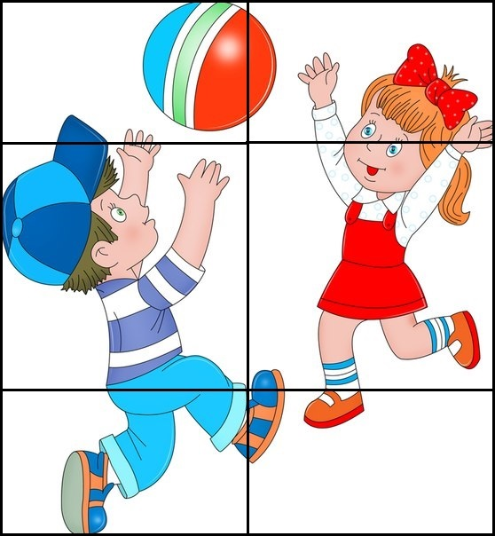

1+1+1+1+1+1=?
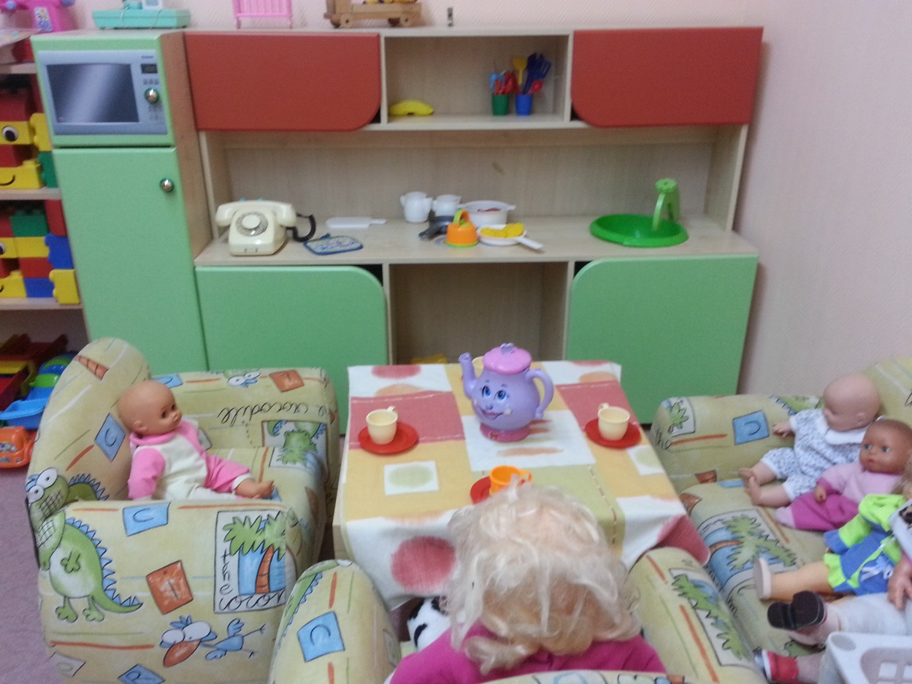
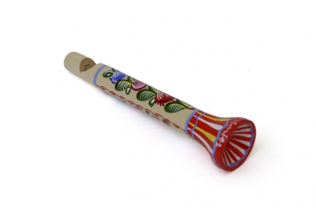

1 | 2
3 | 4
5 | 6

 | 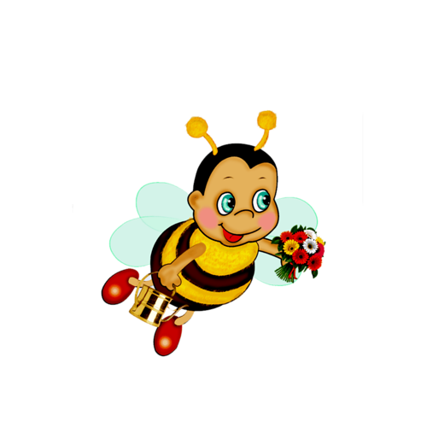 |  | 